* Para instalar el pip, nos vamos para el instalador de Python y le damos en modificar y nos aseguramos de que el “pip” este seleccionado.

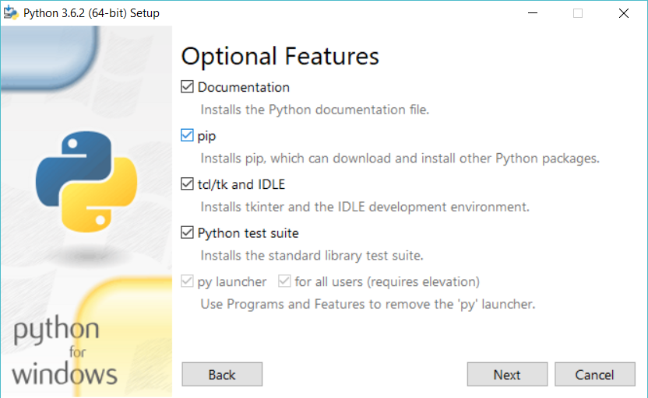

* Para importar TensorFlow desde la consola de Python

>>>import pip

>>>pip.main(['install','tensorflow'])

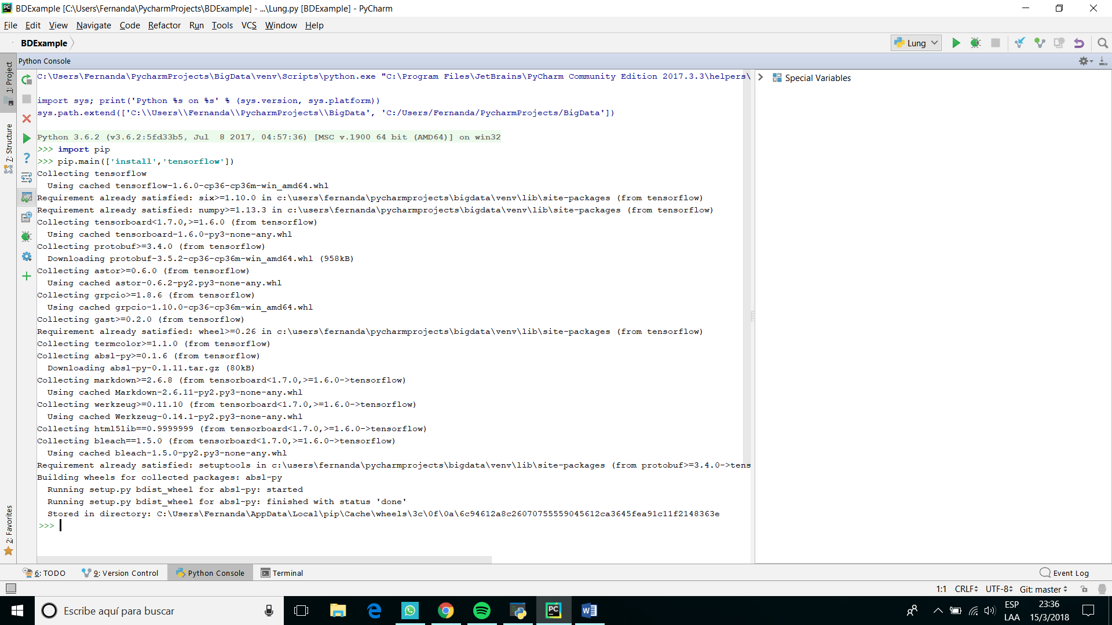

* Para importar TensorFlow desde cmd

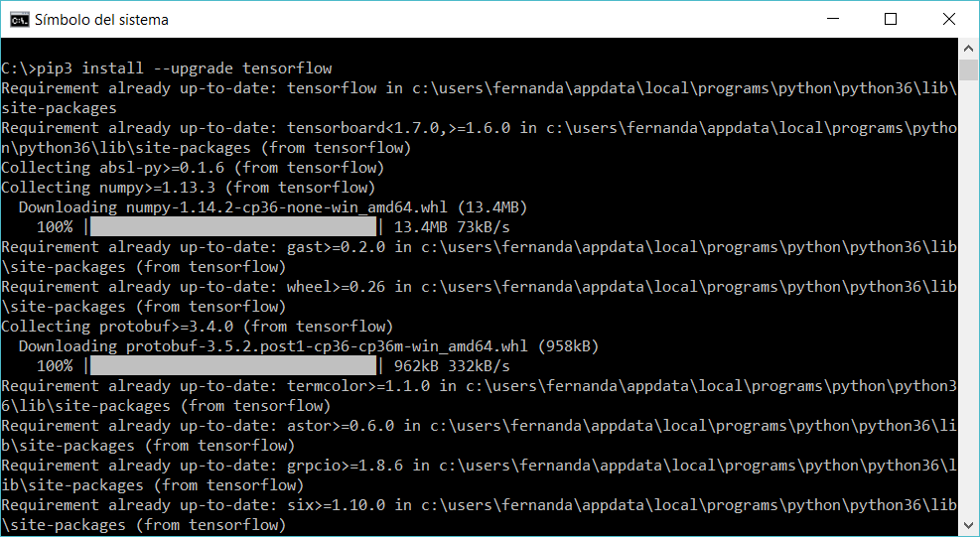

* Para importar Keras desde cmd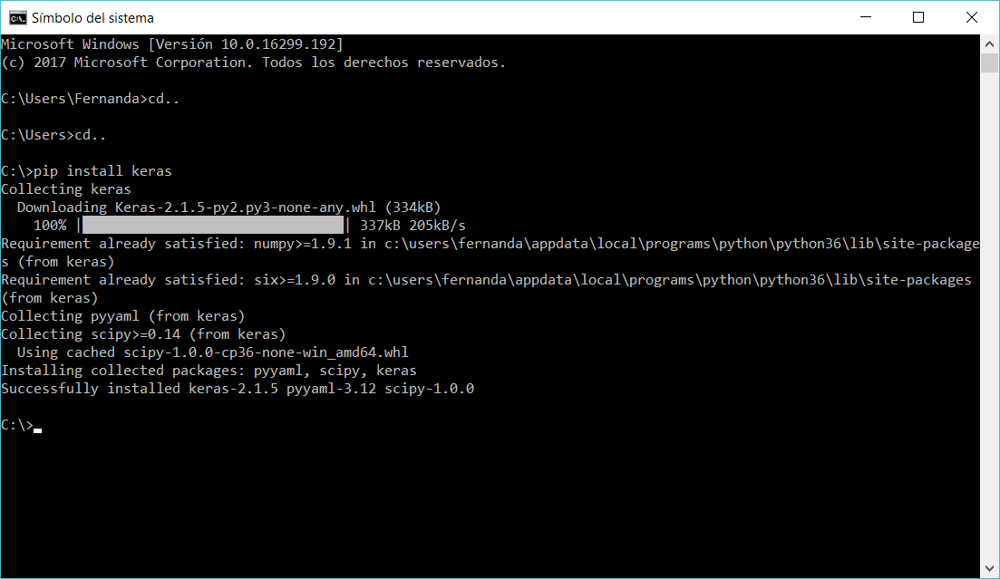
* Para instalar Keras desde la consola de Python

>>>import pip

>>>pip.main(['install','keras'])

